Comprendre le fonctionnement d’un sismographe
Les sismographes les plus sensibles peuvent enregistrer des mouvements du sol dont l’amplitude ne
dépasse pas le cent millième de millimètre. Un sismographe est constitué d’un socle solidaire du sol, sur lequel est fixé un cylindre enregistreur et d’un pendule qui du fait de sa très grande masse est pratiquement immobile. Lors d’une secousse, le socle est brutalement déplacé par les mouvements du sol et le stylet attaché au pendule inerte inscrit les vibrations sur un cylindre enregistreur tournant. L’enregistrement obtenu est un sismogramme.Les sismographes modernes fonctionnent différemment : le déplacement est converti en courant électrique. Les signaux ainsi produits sont transmis et enregistrés dans des stations de surveillance.
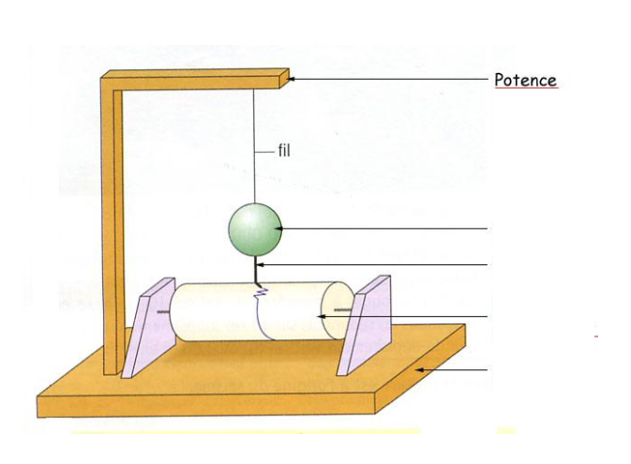

1- Après la lecture du document, légender le schéma d’un sismographe à l’aide des mots soulignés.
2- Souligner en rouge les parties qui restent immobiles et en vert les parties qui sont en mouvement
lors d’un séisme.
3- Explique en une phrase comment le sismographe enregistre les secousses
………………………………………………………………………………………………………………………………………………………………
………………………………………………………………………………………………………………………………………………………………
4- Indiquer si cet appareil enregistre des mouvements horizontaux ou verticaux du sol.
………………………………………………………………………………………………………………………………………………………………
5- Indiquer ce qu’est un sismogramme.
………………………………………………………………………………………………………………………………………………………………
………………………………………………………………………………………………………………………………………………………………

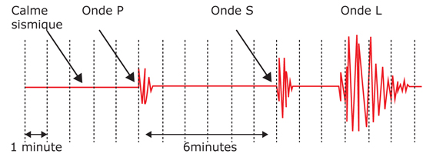
Ondes enregistrées sur le sismogramme

6- Dégager les ondes sismiques représentées sur un sismogramme en précisant l’ordre de leur apparition.
- les ondes P, ainsi appelées parce qu’elles arrivent les premières.
- les ondes S, ainsi appelées parce qu’elles arrivent les secondes; Leur vitesse est plus lente que celle des ondes P .
-Les ondes de surface L se propagent à des vitesses constantes .
7- liser le texte suivant et compléter le tableau .
L’intensité d’un séisme peut aussi être estimée à partir des effets produits à la surface. Dans ce cas, l’échelle utilisée est l’échelle MSK.Elle est basée sur Analyse d’un questionnaire rempli par les habitants en ce qui concerne les dégats et dommages provoqués par le seisme cette intensité est mesurée grâce à l’échelle MSK.On peut aussi mesurer la quantité d’énergie libérée au cours d’un séisme avec l’échelle de Richter, on parle alors de magnitude du séisme.

Echelles | RICHTER | MSK
Valeurs min - max
Puissance
Mesures
Basée sur | ……………………………………………………………………………………………………………………………………………………………………………… | ……………………………………………………………………………………………………………………………………………………………………………………………………………………………………..

Al Hoceima
Mer Méditerranée

Izemmourene
∗ ∗
Lmzourene
◙ ⅠҲ
Rouadi.
∗ ∗ⅤⅢ
Beni abdellah
Isoseite
ⅤⅡ
◙ Epicentre
∗Localité visité

Carte isoséite du seisme d’AL Hoceima

Activité : Proposer une hypothèse expliquant l’origine des vibrations du sol.
Fiche méthode « formuler une hypothèse »
……………………………………………………………………………………………………………………………………………………………………………………………………………………………………………………………………………………………………….
Activité : Exploiter un modèle afin de comprendre à quoi sont dues les vibrations du sol ressenties lors d’un séisme.

Créons artificiellement un séisme : Un cristallisoir rempli d’eau est placé sur un rétroprojecteur allumé. Le professeur crée un choc avec son poing sous la table portant le rétroprojecteur.

- Observe et décris les conséquences du choc sur l’eau.
……………………………………………………………………………………………………………………………………………………………………………………………………………………………………………………………………………………………………….
- Dans cette démonstration, précise ce que représente l’eau dans le cristallisoir et ce que représente le choc crée par le professeur, dans le cas d’un vrai séisme.
……………………………………………………………………………………………………………………………………………………………………………………………………
- A partir de ce modèle, explique comment sont provoquées les vibrations du sol lors d’un séisme.
……………………………………………………………………………………………………………………………………………………………………………………………………………………………………………………………………………………………………….

Activité : Modéliser une rupture en profondeur.

Je vous propose de remplacer les roches en profondeur par une règle en plastique.
Que faut il faire il pour casser la règle ?
……………………………………………………………………………………………………………………………………………………………………………………………………………..
Décris ce qui se passe pendant la modélisation.
……………………………………………………………………………………………………………………………………………………………………………………………………………..

Explique en réalité l’origine d’une cassure en profondeur :
……………………………………………………………………………………………………………………………………………………………………………………………………………..

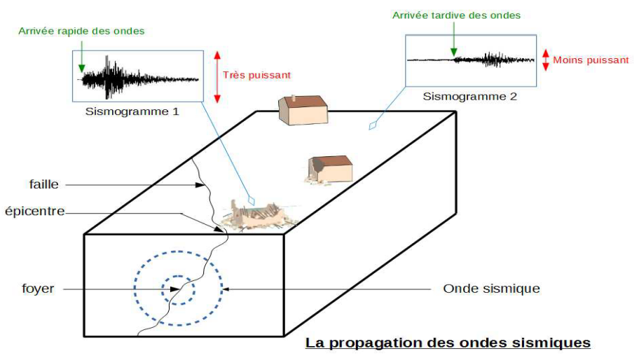

Les roches situées en profondeur sont soumises à des forces.
On distingue deux grands types de forces :

- des forces dites de compression.
– des forces dites d’extension.

Les roches soumises à ces forces atteignent à un moment donné leur point de rupture : la roche casse soudainement et libère de l’énergie. C’est cette énergie libérée dans toutes les directions sous la forme d’ondes sismiques qui est à l’origine des mouvements en surface (glissements de blocs rocheux de part et d’autre de la faille).

Le foyer est l’endroit où la roche casse. Il se situe en profondeur. C’est de là que partent les ondes sismiques.

L’épicentre est le point qui se situe à la surface, à la verticale du foyer (car c’est le point à la surface qui est le plus proche du foyer).

Activité : déterminer les propriétés des ondes sismiques P.S et L en complétant le tableau suivant :

 | Caractéristiques | Milieu de propagation | Lieu de propagation | Vitesse
Ondes P | …………………  …………………  …………………  ………………… | …………………  …………………  …………………  ………………… | …………………  …………………  …………………  ………………… | …………………  …………………  …………………  …………………
Ondes S | …………………  …………………  …………………  ………………… | …………………  …………………  …………………  ………………… | …………………  …………………  …………………  ………………… | …………………  …………………  …………………  …………………
Ondes L | …………………  …………………  …………………  ………………… | …………………  …………………  …………………  ………………… | …………………  …………………  …………………  ………………… | …………………  …………………  …………………  …………………

Remarque : La vitesse des ondes P et S augmente avec l’augmentation de la rigidité et la densité des milieux traversés.
Rappel : Dans un milieu homogène les ondes se déplacent en ligne droite

b) - Mise en évidence de la discontinuité de Moho
Activité :
1- Montrer que la discontinuité de Moho sépare des enveloppes de propriétés physiques différente (document 2 page 24).
………………………………………………………………………………………………………………………………………………………………………………………………………………………………………………………………………………………………………………………………………………………………………………………………………………………………………………………………
2-Donner la définitionde la discontinuité : ………………………………………………………………………………………………………………………………………………………………………………………………………………………………

c)- Mise en évidence de la discontinuité de Gutenberg

Quel que soit le lieu d'un séisme, tous les sismogrammes situés dans une bande entre 105 et 142 ° de distance épicentrale ne reçoivent aucune onde directe. Cette zone est
appelée zone d'ombre .Seules les ondes P réapparaissent.
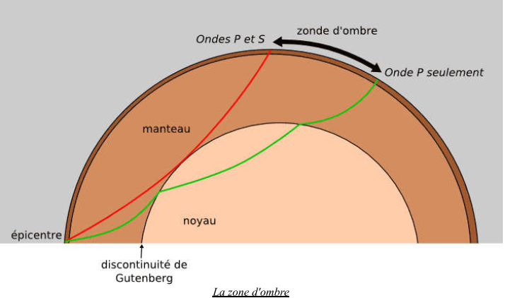
Question : Comment expliquez-vous cette"disparition des ondes" directes ?
……………………………………………………………………………………………………………………………………………………………………………………………………..
…………………………………………………………………………………….
Remarque : les ondes S ne traverse pas cette discontinuité (ne se propagent pas dans les liquides) conduit à conclure que ce noyau et liquide.
a)- A partir de l’analyse du document 4 page 25, compléter le tableau suivant

 | Milieu Océanique | Milieu continental
Epaisseur de la croute terrestre
Epaisseur du manteau supérieur
L’épaisseur de la lithosphère

b)- Donner le nom de la discontinuité qui sépare la croûte continentale du manteau supérieur
……………………………………………………………………………………………………………………………………………………………………………………………………..
c)- Donner une définition de la Lithosphère ; Asthénosphère
Lithosphère : …………………………………………………………………………………...
…………………………………………………………………………………………………...
Asthénosphère : ………………………………………………………………………..............

d)- Donner une définition de la plaque lithosphérique
…………………………………………………………………………………………………………………………………………………………………………………………………………………………………………………………………………………………………………………………………………………………………………………………………………………….

a)- Repérer par des flèches horizontales, sur le graphique, le début des changements de
vitesse des ondes sismiques en profondeur.
b)- Indiquer à quelle profondeur se situe la brusque variation des ondes sismiques
c)- En exploitant le document 5 page 25. Expliquer la brusque variation de la vitesse des ondes sismiques.
d)- Comment expliquez la brusque interruption des ondes S à la limite entre le manteau et le noyau
e)- Quel intérêt apporte l’étude de la vitesse de propagation des ondes sismiques ?
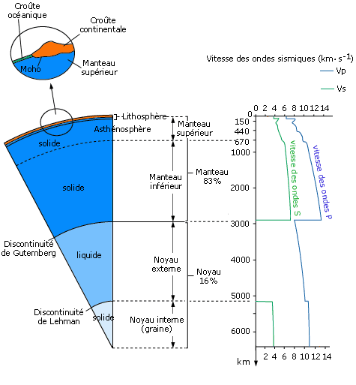

Activité :
a. Décrire la répartition des foyers sismiques au niveau des océans
b. Décrire l’origine des séismes au niveau des dorsales océaniques

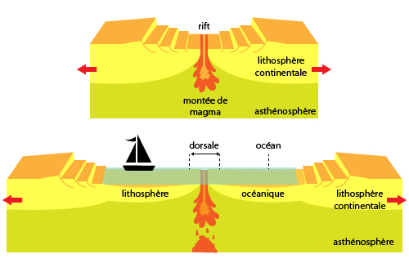
relation entre les séismes et la tectonique des au niveau de la dorsal

Activité :
1. Quel relief est présent à la frontière entre les plaques Nazca et Amérique du Sud.
2. Indique ensuite à l’aide du document 5, quel est le mouvement entre ces deux plaques et quelles activités peuvent être observées à leur frontière.
3. Etablis une relation entre la profondeur des séismes et leur position géographique.
4.Expliquer l’origine des seismes au niveau des marges actives (document 5 page 27).

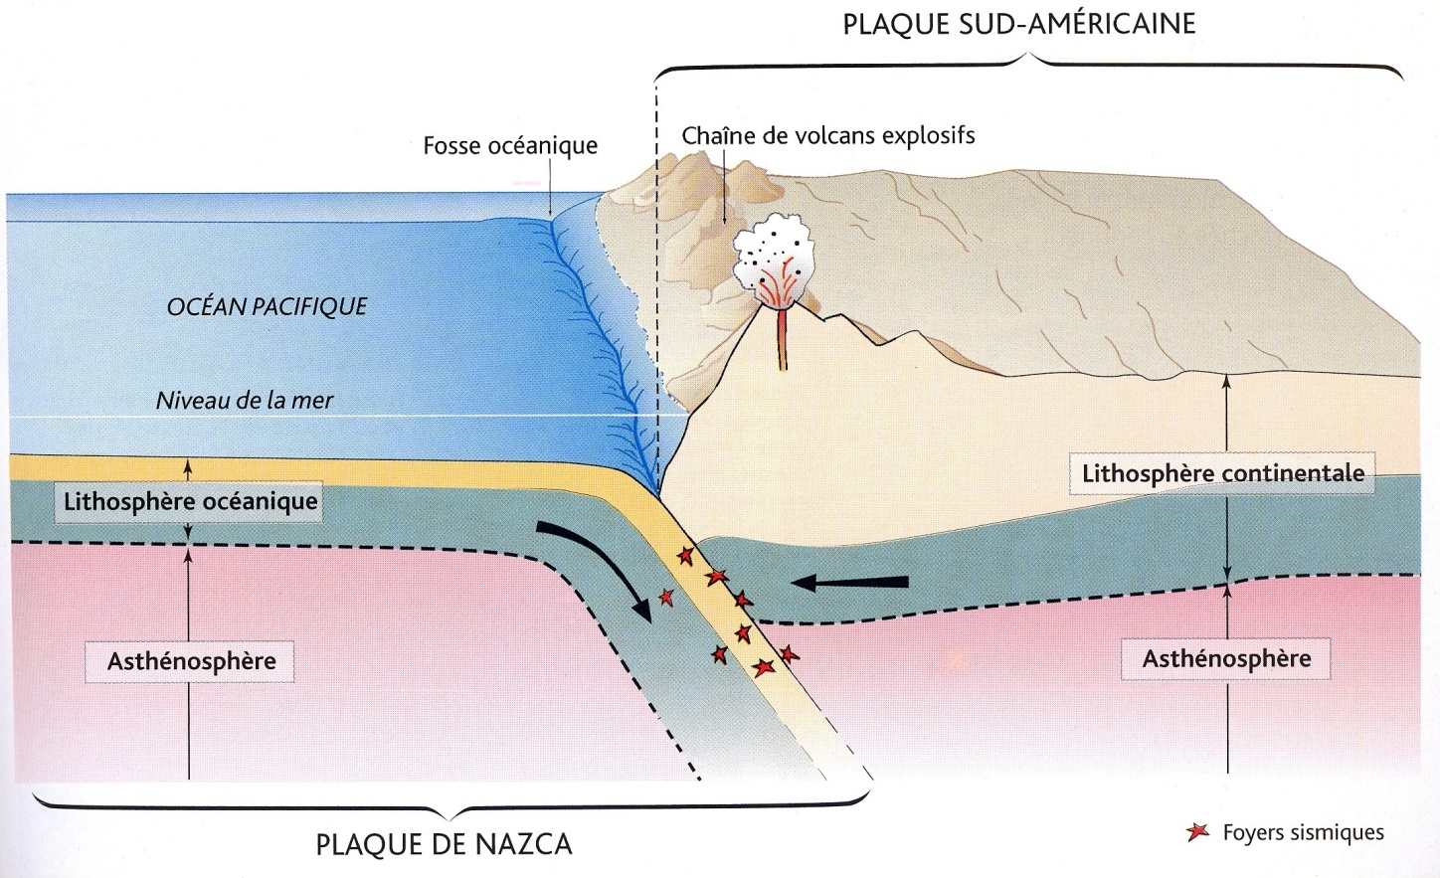

Les volcans se situent sur les continents et sous les océans.
ν Sur les continents, ils sont alignés en bordure de continent le long de chaîne de montagne.
ν Sous les océans ils sont localisés auniveau des dorsales océaniques.
Activité1 : Dynamique des éruptions volcaniques
Tout volcan correspond à la montée à la surface d’un magma (roches fondues + gaz), à la faveur d’une cassure.
On peut différencier deux types d’éruption : le dynamisme effusif et le dynamisme
explosif.
1- Schéma de l’appareil volcanique :
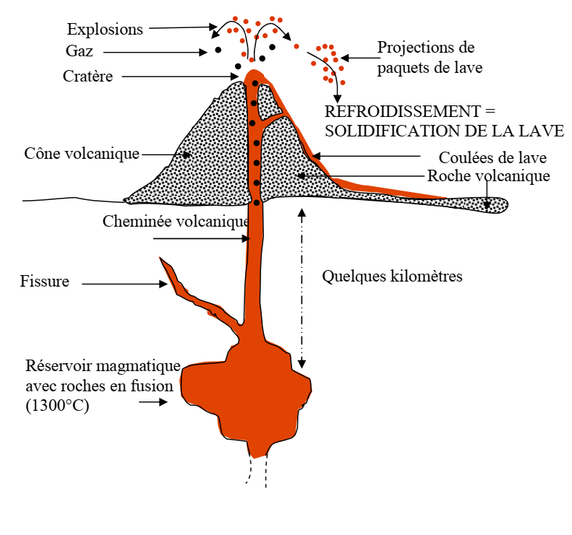
Définitions :
La lave : roche fondue arrivant à la surface de la Terre..

Edifice volcanique = partie visible du volcan.

Magma = roche fondue située en profondeur riche en gaz.

Chambre magmatique = réservoir de magma situé sous un volcan.

Le volcanisme est l’arrivée à la surface de la terre de laves et de gaz .

Bombe : morceau de lave éjecté par le volcan pendant une éruption.
Cendre : poudre très fine de roche volcanique.
Nuée ardente : mélange de gaz brûlants, de cendres et de roches qui se déplace à grande vitesse.

Cratère : orifice situé au sommet ou sur les flancs du volcan, par lequel sort la lave et les projections.

2- Caractéristiques du volcan explosif et effusif
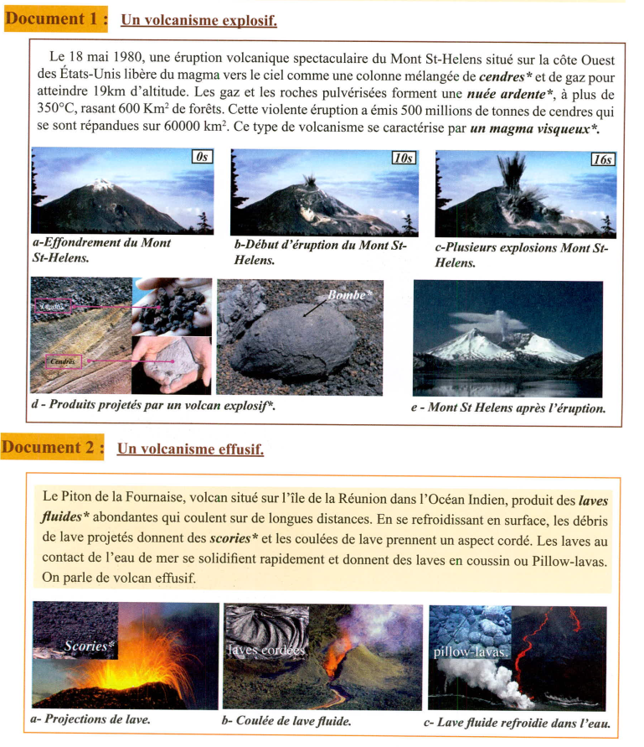

Exploitation des documents :

Le magma provient de la fusion partielle de certaines roches en profondeur .Il s’accumulent dans un réservoir magmatique. Après une éruption volcanique se forme une édifice constituer des matériaux émis en surface lors des éruptions .
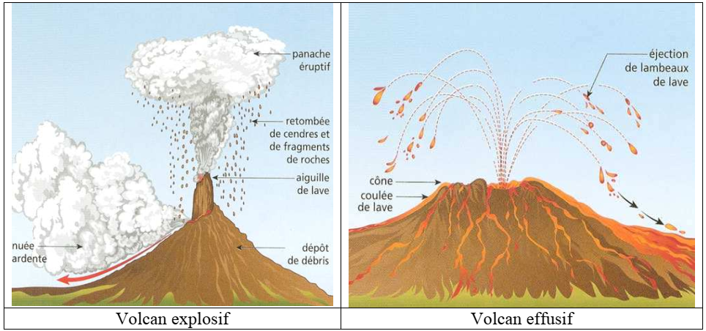

1- Doc1a ,1b,1c :Décrire les étapes de l’éruption du St-Helens
……………………………………………………………………………………………………………………………………………………………………………………………………………………………………………………………………………………………………………………………………………………………………………………………………………………………………………………………………………………………………………………………………………………………………………………………
2- Décrire les manifestations de l’activité volcanique du piton de la fournaise
……………………………………………………………………………………………………………………………………………………………………………………………………………………………………………………………………………………………………………………………………………………………………………………………………………………………………………………………………………………………………………………………………………………………………………………………
3- Comparer la forme des édifices des deux types de volcans
………………………………………………………………………………………………………………………………………………………………………………………………………………………………………………………………………………………………………………………………………………………
…………………………………………………………………………………………………………………

4- Compléter le tableau suivant :
Forme du volcan | Dôme volcanique | Cône aplati
Manifestations | Violentes explosions | Fontaines de lave, longues  coulées.
Qualité de la lave | visqueuse | Fluide et rouge
Produits émis | nuées ardentes (gaz)  cendres, projections de blocs | Laves fluides et rouges
Conséquences | Diminution de la taille du  volcan, coulées de boues,  destruction du paysage autour  du volcan | Formation et agrandissement  d'îles
Type de volcan | VOLCAN EXPLOSIF  ou volcan gris | VOLCAN EFFUSIF  ou volcan rouge
Qualité du magma | Magma visqueux | Magma fluide

3- Modélisation de la dynamique des éruptions volcaniques
Pb : -Expliquer la différence entre les éruptions volcaniques explosives et effusives
- si un magma est fluide, le gaz s'échappe facilement et le magma remonte
tranquillement pour couler le long du volcan. type effusif
- si un magma est visqueux, le gaz va rester emprisonné et va s'accumuler ce qui provoque une augmentation de la pression et des éruptions plus violentes. type explosif
Activité 2 :Formation des roches magmatiques au niveau de la dorsale.
La croute océanique formée au niveau de la dorsale océanque,est constituée de roches basaltiques et de gabbro.
Comment se forment le basalte et le gabbro ?
1)- Observation du basalte et du gabbro
Apartir de l’analyse des documents 1,2 et 3 page 44 ,comparer la structure et la composition minéralogique du basalte et du gabbro en complétant le tableau suivant .
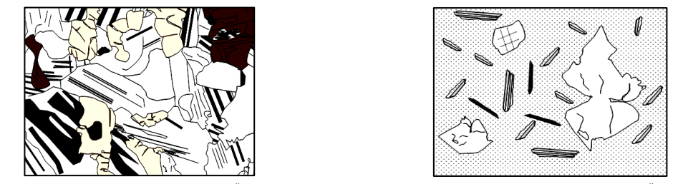
Observation au microscope polarisant de Observation au microscope polarisant
La lame mince du gabbro de La lame mince de basalte

Roche | Composition minéralogique | Taille des cristaux | Structure de la roche
-Basale | - Olivine  -Pyroxéne  -Plagoclase  -Pàte vitreuse | Cristaux de différentes tailles | Structure microlitique  (formé de microltes et de verre)
-Gabbro | - Olivine  -Pyroxéne  -Plagoclase | Cristaux de grande taille | Structure Grenu  (complétement cristalisé)

Le basalte et le gabbro sont deux roches magmatiques qui entrent dans la composition de la croute océanique.Ces deux roches ont des compositions minéralogiques voisines , mais elles différent par la structure.
2-Conditions de formation du basalte et du gabbro au niveau de la dorsale
Questionnaire associé :
- Quel est le facteur expérimental que l’on fait varier entre les 2 manipulations ?
La vitesse de refroidissement
- Quel est l’aspect microscopique de la vanilline solidifiée dans la première situation (voir
cliché 1) ?
La vanilline est totalement cristallisée
- Quel est l’aspect microscopique de la vanilline solidifiée dans la deuxième situation (voir cliché 2) ?
La vanilline se présente sous l’aspect d’un produit homogène et non cristallisé.
- Ecris la relation entre la variable expérimentale et l’aspect de la vanilline solidifiée.
Selon la vitesse de refroidissement, le produit fondu se solidifie sous des aspects différents :
- avec formation de cristaux lorsque le refroidissement est lent
- avec formation d’un produit homogène et non cristallisé lorsque le refroidissement est
rapide
A partir de L’analyse des documents 5 page 45,déterminer les Conditions de formation du basalte et du gabbro au niveau de la dorsale .
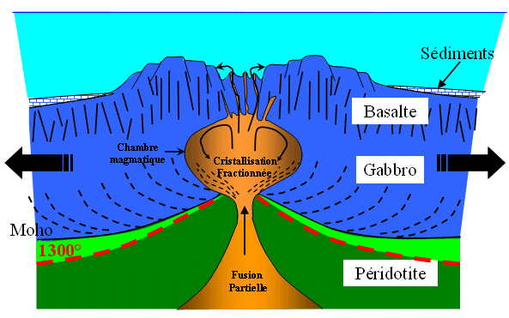
cristallisation
Chambre magmatique
Au niveau des zones d’expansion, l’asthénosphère subit une fusion partielle au cours de sa monté le magma s’écoule au niveau du rift de la dorsale donnant des éruptions volcaniques effusives.
Le magma qui se refroidit dans la chambre magmatique donnant des roches de structure grenue comme le gabbro.Le magma qui arrive à la surface se refroidit rapidement donnant une roche de structure microlitique comme le basalte.
La structure des roches volcaniques résulte d’un refroidissement du magma à vitesses différentes :
-Les phénocristaux se forment en profondeur dans un magma qui se refroidit lentement dans la chambre magmatique
-Les microlites se forment par refroidissement plus au moin rapide lors de l’ascension du magma le long de la cheminée volcanique.
-Le verre se forme à la suface suite à un refroidissement rapide du magma.

Activité 3 - Formation du granite et de l’andésite au niveau des zones de subduction
Le granite est une roche magmatique qui caractérise la croute continentale. On peut trouver dans la croute continentale des roches volcaniques qui caractérisent les zones de subduction comme l’andésite
Pb :comment se forment le granite et l’andésite ?
1- Observation du granite et de l’andésite
Observation au microscope polarisant de Observation au microscope polarisant
La lame mince du granite de La lame mince de l’andésite

Apartir de l’analyse des documents 1,2 et 3 page 44 ,comparer la structure et la composition minéralogique du granite et de l’andésite en complétant le tableau suivant .
Roche | Composition minéralogique | Taille des cristaux | Structure de la roche
-Andésite | - Hornblende  -Pyroxéne  -Plagoclase  -Pàte vitreuse | Cristaux de différentes tailles | Structure microlitique  (formé de microltes et de verre)
-Granite | - Quartz  -Mica  -Plagoclase | Cristaux de grande taille | Structure Grenu  (complétement cristalisé)

L’andésite est une roche volcanique constituée de microcristaux visible en lame mince ou microlites et d’une pâte vitreuse non cristalisée donc l’andésite a une structure microlitique.
2- Condition de formation du granite et de L’andésite
A partir de L’analyse des documents 4et5 page 47,déterminer les Conditions de formation du granite et de L’andésite dans les zones de subduction .

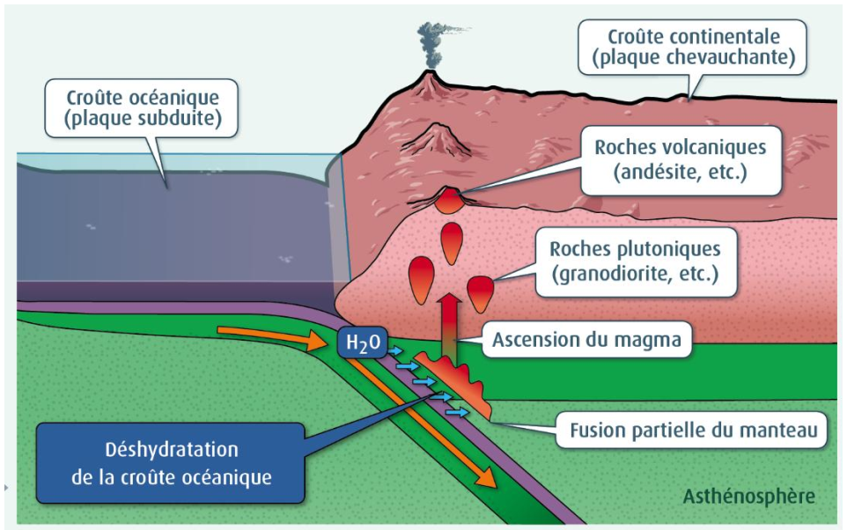
Dans les zones de subduction, des volcans émettent des laves souvent visqueuses (riches en silice) associées à des gaz et leurs éruptions sont fréquemment explosives : le volcanisme est qualifié d'explosif. Les roches volcaniques associées à ce type de volcanisme sont principalement des andésites de structure microlitique
Au cours de la mantée du magma, sa température diminue et il commance à cristalliser donnant des massifs granitiques formés de granite complétement cristallisé , la plus grande partie cristallise en profondeur et donne des roches à structure grenue principalement du granite.

Activité 2 :Formation des roches magmatiques au niveau de la dorsale.
La croute océanique formée au niveau de la dorsale océanque,est constituée de roches basaltiques et de gabbro.
Comment se forment le basalte et le gabbro ?
1)- Observation du basalte et du gabbro
Apartir de l’analyse des documents 1,2 et 3 page 44 ,comparer la structure et la composition minéralogique du basalte et du gabbro en complétant le tableau suivant .
Observation au microscope polarisant de Observation au microscope polarisant
La lame mince du gabbro de La lame mince de basalte

Roche | Composition minéralogique | Taille des cristaux | Structure de la roche
-Basale | - ……………………………….  -………………………………..  -…………………………………  -………………………………. | ……………………………….......  ……………………………………..  …………………………………….. | ……………………………….......  ……………………………………..  ……………………………………..  …………………………………….
-Gabbro | - …………………………….  -………………………………  -……………………………… | ………………………………………  ………………………………………  ………………………………………

Le basalte et le gabbro sont deux roches magmatiques qui entrent dans la composition de la croute océanique.Ces deux roches ont des compositions minéralogiques voisines , mais elles différent par la structure.
2-Conditions de formation du basalte et du gabbro au niveau de la dorsale
Questionnaire associé :
- Quel est le facteur expérimental que l’on fait varier entre les 2 manipulations ?
…………………………………………………………………………………………………………………..- Quel est l’aspect microscopique de la vanilline solidifiée dans la première situation (voir
cliché 1) ?
………………………………………………………………………………………………………………… - Quel est l’aspect microscopique de la vanilline solidifiée dans la deuxième situation (voir cliché 2) ?
………………………………………………………………………………………………………………… - Ecris la relation entre la variable expérimentale et l’aspect de la vanilline solidifiée.
…………………………………………………………………………………………………………………………………………………………………………………………………………………………………………………………………………………………………………………………………………………………………………………………………………………………………………………………………………A partir de L’analyse des documents 5 page 45,déterminer les Conditions de formation du basalte et du gabbro au niveau de la dorsale .
cristallisation
Chambre magmatique

Bilan
Compléte les phrases avec les mots données
Le verre -Les microlites - se refroidit rapidement - volcaniques effusives.Les phénocristaux-grenue –gabbro- microlitique -le basalte -l’asthénosphère
Au niveau des zones d’expansion, ………………………….subit une fusion partielle au cours de sa monté le magma s’écoule au niveau du rift de la dorsale donnant des éruptions…………………………
…………………………………. .
Le magma qui se refroidit dans la chambre magmatique donnant des roches de structure …………………comme le………………..-. Le magma qui arrive à la surface ……………………………………….. donnant une roche de structure ………………………. comme …………………...
La structure des roches volcaniques résulte d’un refroidissement du magma à vitesses différentes :
- ………………………………..se forment en profondeur dans un magma qui se refroidit lentement dans la chambre magmatique
- ……………………….se forment par refroidissement plus au moin rapide lors de l’ascension du magma le long de la cheminée volcanique.
- ………………….se forme à la suface suite à un refroidissement rapide du magma.

Activité 3 - Formation du granite et de l’andésite au niveau des zones de subduction
Le granite est une roche magmatique qui caractérise la croute continentale. On peut trouver dans la croute continentale des roches volcaniques qui caractérisent les zones de subduction comme l’andésite
Pb :comment se forment le granite et l’andésite ?
1- Observation du granite et de l’andésite
Observation au microscope polarisant de Observation au microscope polarisant
La lame mince du granite de La lame mince de l’andésite

Apartir de l’analyse des documents 1,2 et 3 page 44 ,comparer la structure et la composition minéralogique du granite et de l’andésite en complétant le tableau suivant .
Roche | Composition minéralogique | Taille des cristaux | Structure de la roche
-Andésite | - …………………………….  -……………………………..  -……………………………..  -…………………………….. | -………………………………..  …………………………………  ……………………………….. | -………………………………..  …………………………………..  …………………………………  ………………………………….
-Granite | - ……………………………….  -………………………………..  -……………………………….. | -………………………………  ………………………………..  …………………………………. | -…………………………………  …………………………………….  …………………………………….

L’andésite est une roche volcanique constituée de microcristaux visible en lame mince ou microlites et d’une pâte vitreuse non cristalisée donc l’andésite a une structure microlitique.
2- Condition de formation du granite et de L’andésite
A partir de L’analyse des documents 4et5 page 47,déterminer les Conditions de formation du granite et de L’andésite dans les zones de subduction .

BILAN
Compléte les phrases avec les mots données :
- andésites de structure microlitique - structure grenue – granite - Visqueuses- d'explosif
Dans les zones de subduction, des volcans émettent des laves souvent ……………….. (riches en silice) associées à des gaz et leurs éruptions sont fréquemment explosives : le volcanisme est qualifié………………... Les roches volcaniques associées à ce type de volcanisme sont principalement des …………………………………....
……………………………………………………….
Au cours de la mantée du magma, sa température diminue et il commance à cristalliser donnant des massifs granitiques formés de granite complétement cristallisé , la plus grande partie cristallise en profondeur et donne des roches à…………………………………….. principalement du……………………………..

